‌治眼病神咒之清净眼秘密陀罗尼

作者：普敬法师

梵音清净眼秘密陀罗尼

达底呀踏：hi利 弥利 gi利 hi嘿哒 护友护友 护呀威底，
护鲁护鲁护鲁 嘟嘟 嘟嘟噜，拿摩布达（s呀）
巴嘎哇嘟 西（底样）嘟 曼得ra 巴哒 刷哈

近视或者什么眼病等的痛苦，只有患者才能有深深的体会，对于我们没有眼病的人来说是无法理解的。有些佛友留言问说佛法里面是否有治疗眼病之法，因为实在是被眼病折磨的太痛苦。那么今天就给大家介绍这个梵音治疗眼病神咒，这是有眼病者的福音，为了治疗眼病，可以多持此咒，一心一意的持诵，具足信心的持诵，不要怀疑，那么就有改善的可能。亲人朋友若有眼疾者，可介绍其念诵此咒。

另外有眼病者要养成按摩大拇指的明眼穴和凤眼穴的习惯，这两穴位有助于改善视力，配合此神咒念诵，那么就有希望治愈。
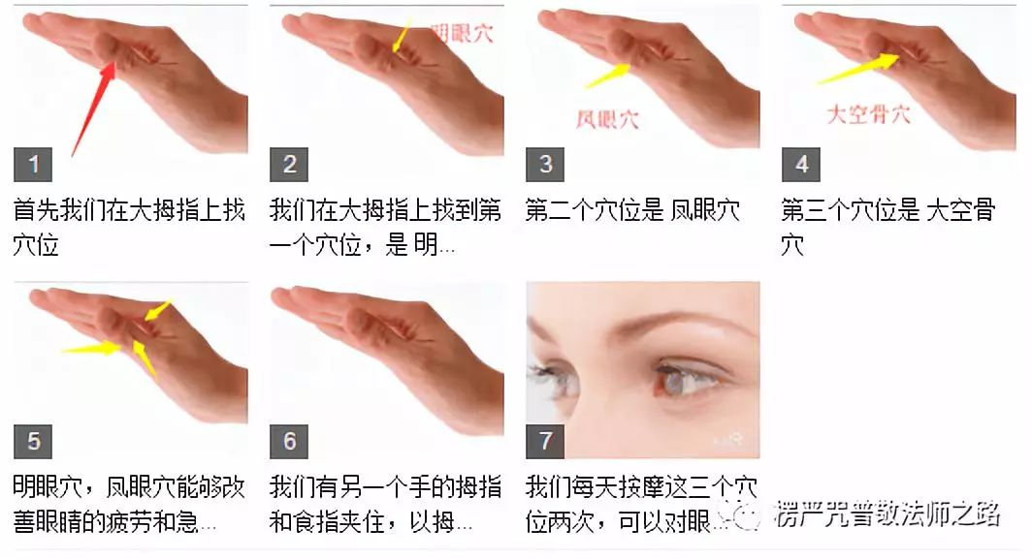

经文说：“这个神咒可以让眼睛得到清净，祛除昏暗、翳障、风毒眼病、黄毒眼病，让眼无痛、无肿、无恼、无苦、无诸不停流泪等事，这种种的眼病皆能消除。

如果有人每天持诵此秘密大神咒三遍者（当然多多益善），没有病苦能侵害，不仅仅是眼疾，其它病苦也不能侵害，乃至一切鬼病，一切邪法皆不能侵害。患者每天最少念诵三遍，这人眼能得清净，如以前视力很好的那时候一样，这是因为清净眼秘密大神咒有大神力的缘故。”

此咒经文说每天最少念诵三遍就能治愈眼疾，当然我们不能这么依文解义，我觉得这么短的咒语，每天三遍说不过去，要想治愈眼病，就得下功夫，一千遍都不多，因此不要随便念念就想这样那样，那个不现实的，要想出现神效，得具足信心的努力持诵才行。

下面看此神咒与功德说明（经文后面的绿色字体为白话讲解）。

音频网盘下载
https://pan.baidu.com/s/1HBYCPgnjmAuq6cH2Pz3GGA
清净眼秘密陀罗尼音标与汉字谐音

达底呀踏：hi利 弥利 gi利 hi嘿哒 护友护友 护呀威底，

护鲁护鲁护鲁 嘟嘟 嘟嘟噜，拿摩布达（s呀）

巴嘎哇嘟 西（底样）嘟 曼得ra 巴哒 刷哈

经文讲解神咒功德与白话解释：

佛说善乐长者经 (1卷)〖宋 法贤译〗
大正藏 No. 1380

如是我闻。一时佛在迦毗罗城。与大众俱。是时有一释种长者。名曰善乐住在本处。而彼长者信重三宝。归依佛归依法归依僧。唯信佛法僧不复信于诸余外道。唯求佛法僧善解苦集灭道。见真实理获大果报。而当非大即证菩提。时彼长者于所见色忽然不见。
尔时善乐长者遥向世尊作是愿言。我佛世尊大慈大悲。愿施我眼目施我眼光明施我眼清净除我眼昏暗。发是愿已又作是言。我今归依佛归依善逝。

白话解释：当时有一叫善乐的长者在某天突然眼瞎了，于是遥远的礼拜祈求平常敬仰的佛陀加持除去眼病。

尔时世尊以清净天耳过于人耳。遥闻彼长者发愿言已。即告尊者阿难言。阿难汝今持我秘密神咒。往彼释种善乐长者处。与作救拔护持令得寂静安乐。乃至与彼四众亦作利益安乐故。

白话解释：这时，世尊听到了长者的祈求，就告诉阿难说，你帮我此治疗眼病的神咒，送到这个长者的住处，救护他，令他除病得安乐，并让四众弟子，闻者持者皆受利益安乐。

尔时世尊为善乐长者等。说此清净眼秘密大神咒曰 怛[寧*也](切身下同)他(引一)呬里弥里企里(二)呬系(引)多(三)忽喻忽喻(四)忽夜(引)尾底(五)忽卢忽卢忽卢(六)讷讷讷讷卢(七)以此清净眼秘密神咒句力。眼得清净除去昏暗除去翳障。乃至除去风毒眼病黄毒眼病。痰毒眼病癊毒眼病。无痛无肿无恼无苦无诸眵泪。如是等病皆悉消除。复以戒真实力，修行真实力，苦行真实力，秘密神咒真实力，缘生法真实力，苦法真实力，集法真实力，灭法真实力，道法真实力，须陀洹真实力，斯陀含真实力，阿那含真实力，阿罗汉真实力，缘觉真实力，菩萨真实力，佛真实力，法真实力，圣众真实力。以如是等真实力故。眼得清净除去昏暗除去翳障。所有风毒眼病黄毒眼病。痰毒眼病癊毒眼病。皆不能侵。无痛无肿无恼无苦无诸眵泪等。

白话解释：这个神咒让长者眼睛得到清净，祛除昏暗、翳障、风毒眼病、黄毒眼病，让眼无痛、无肿、无恼、无苦、无诸不停流泪等事，这种种的眼病皆以消除。

这个咒语隐藏了许多力量，如戒真实力，修行真实力，苦行真实力，秘密神咒真实力，缘生法真实力，苦法真实力，集法真实力，灭法真实力，道法真实力，须陀洹真实力，斯陀含真实力，阿那含真实力，阿罗汉真实力，缘觉真实力，菩萨真实力，佛真实力，法真实力，圣众真实力。

因为这些如实等的真实力缘故，持诵者就能让眼得清净，除去昏暗，除去翳障，所有眼病皆能消除。

佛告阿难此秘密神咒。是过去六正等正觉同共宣说。所谓尾钵尸如来正等正觉。室弃如来正等正觉。尾说部如来正等正觉。讫啰葛忖陀如来正等正觉。葛那葛牟尼如来正等正觉。迦叶波如来正等正觉。我今第七释迦牟尼如来正等正觉亦如是说。乃至四大天王。谓持国天王增长天王。广目天王多闻天王。及帝释天主娑婆界主大梵天王等。皆亦随喜宣说。

白话解释：佛告诉啊难，这个秘密神咒，乃是过去六佛所说，六佛是：尾钵尸如来、室弃如来、尾说部如来、讫啰葛忖陀如来、葛那葛牟尼如来、迦叶波如来、我今第七释迦牟尼如来亦如是说。乃至四大天王与帝释天与大梵天也都随喜宣说。

佛告阿难。我未见彼天界梵界及诸魔界。乃至沙门婆罗门等界。若有人持诵此秘密大神咒三遍者。有诸病苦而能侵害。所有昏暗内外翳障等。乃至天所作病龙所作病。夜叉所作病阿修罗所作病。迦楼罗所作病乾闼婆所作病。鸠盘茶所作病必隶多所作病。富单那所作病羯吒富单那所作病。毗舍左所作病罗刹所作病。羯枯陀所作病[口*大]多拏所作病。星曜所持乃至中毒。及诸邪咒法等悉皆消除。又复阿难如是秘密大神咒法。若有患者日念三遍。是人眼得清净如前见物此。如是清净眼秘密大神咒有大力故。眼得如是清净。除去昏暗及内外翳障。乃至风毒障黄毒障痰毒障。痰毒障等皆悉消除。无痛无苦无诸眵泪。又复清净戒真实力修行真实力。五通仙真实力贤圣真实力圣药真实力。秘密句真实力缘生法真实力。苦法真实力集法真实力。灭法真实力道法真实力。须陀洹真实力斯陀含真实力。阿那含真实力阿罗汉真实力。缘觉真实力菩萨真实力佛真实力。以如是等真实力故。眼得清净。

白话解释：如果有人每天持诵此秘密大神咒三遍者（多多益善），没有病苦能侵害，不仅仅是眼疾，其它病苦也不能侵害，乃至一切鬼病，一切邪法皆不能侵害。患者每天最少念诵三遍，这人眼能得清净，如以前视力很好的那时候一样，这是因为清净眼秘密大神咒有大神力的缘故。

尔时世尊复说秘密神咒曰。
那谟(引)没驮写(一句)婆誐嚩都(引)悉殿睹满怛啰(二合)钵那莎(引)贺(二)佛告阿难此秘密大神咒。若人日日三时。与前神咒同共依法诵念。是人所有眼病悉皆消除。

白话解释：啊难，这段神咒与前段神咒共同念诵（笔者已经整合一起），精力持诵，持诵者的眼病就能消除。

尔时尊者阿难白佛言世尊。我今承佛圣旨持此秘密大神咒。往彼善乐长者处广为宣说。与彼善乐长者及四众等作大利益。佛说是经已尊者阿难及诸大众。闻佛所说皆大欢喜信受奉行。

往期精彩（点击蓝字阅读）：

1、观音菩萨根本真言短咒教学与此咒无穷的功德威力

